***Тестовая работа***

***по швейному делу для проверки знаний обучающихся 7 класса***

***за IV- четверть и год*** *(2-уровень)*

Фамилия обучающейся_________________________________Дата____________

Ответьте на вопросы. Запишите ответы.

***1. Как называется специализированная швейная машина, с помощью которой можно одновременно стачивать детали, обрезать и обметывать срезы изделия?___________ _____________________________________________________________________________***

***2. Как называется специализированная швейная машина, предназначенная только для обрезки и обметывания срезов деталей изделия?______________________________ _____________________________________________________________________________***

Подчеркни правильные ответы.

***3. Раскрой оборки производят по:***

а) косому направлению ткани

б) по поперечному направлению нити в ткани

в) по долевому направлению нити в ткани

***4. Длина оборки должна быть больше длины обрабатываемого среза:***

а) в один раз

б) в полтора или два раза

в) в три раза

***5. Подпишите названия линий вытачки.***

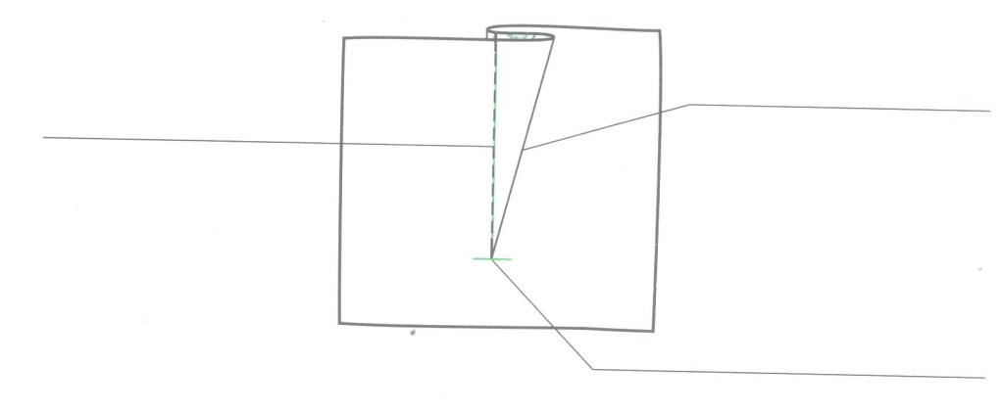

***6. Заполните схему: какие бывают складки по расположению на изделии.***

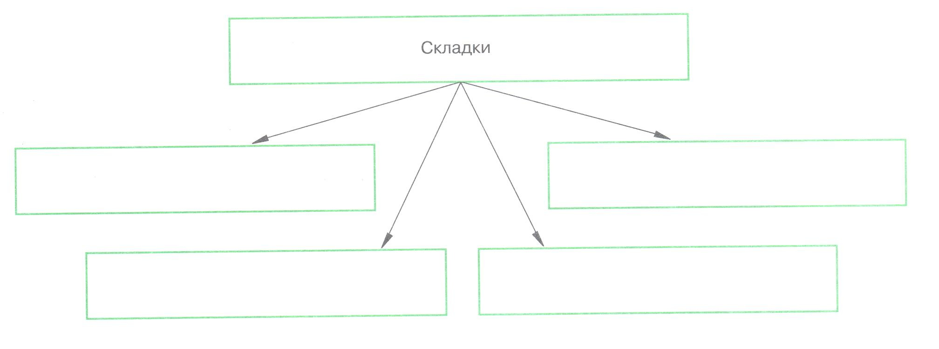

Подчеркни правильные ответы.

***7. Для построения чертежа клешевых юбок снимают мерки:***

а) Ст

б) Сб

в) Ди

***8. Выбор обработки нижнего среза юбки зависит от:***

а) толщины ткани

б) назначения юбки

в) вида нижнего среза юбки

г) осыпаемости срезов ткани

***9. Где может быть расположена застежка в юбке?***

а ) спереди

б) сзади

в) в боковом шве с правой стороны

г) в боковом шве с левой стороны

***10. Допиши способы обработки верхнего среза юбки:***

а) швом вподгибку с закрытым срезом под резинку

б)__________________________________________

в)__________________________________________

***11. Проставьте цифры от1 до 6 в соответствии с правильным порядком выполнения работы.***

***Плана работы*** *по пошиву клешевой юбки:*

*___.* Обработать боковые срезы.

___. Отутюжить готовое изделие.

___. Обработать нижний срез.

___. Обработать верхний срез.

1. ***Рассмотрите рисунок, определите способ обработки закругленного нижнего среза изделия. Допишите предложения и вставьте пропущенные слова.***

|  |  |
| --- | --- |
| Закругленный нижний срез изделия обработан  __________________________________________.  Подгиб среза прикреплен_____________________  ___________________________________, ширина подгиба не более________________см. | Изображение 025 |

***Тестовая работа***

***по швейному делу для проверки знаний обучающихся 7 класса***

***за IV- четверть и год*** *(3-уровень)*

Фамилия обучающейся_________________________________Дата____________

Ответьте на вопрос. Выберите и запишите правильный ответ.

***1. Как называется специализированная швейная машина, предназначенная только для обрезки и обметывания срезов деталей изделия?______________________________ _____________________________________________________________________________***

*(Краеобметочная швейная машин или, оверлок)*

Подчеркни правильные ответы.

***2. Длина оборки должна быть больше длины обрабатываемого среза:***

*а) в один раз*

*б) в полтора или два раза*

*в) в три раза*

***3. Обозначьте цифрами названия линий вытачки.***

|  |  |
| --- | --- |
| ***Изображение 022*** | 1.Средняя линия.  2. Линия конца вытачки.  3. Боковая линия вытачки |

***4. Под рисунком обозначьте буквами, какие бывают складки по расположению на изделии.*** (а- симметричные, б- круговые, в- одиночные, г- групповые)

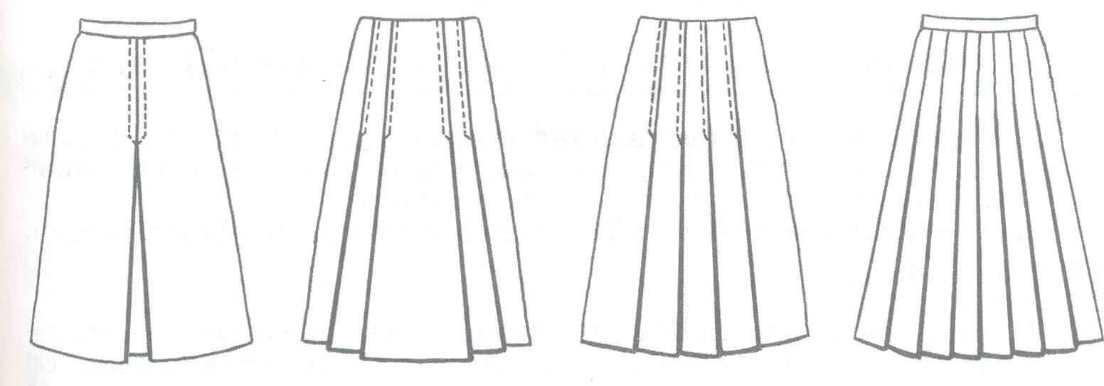

Подчеркни правильные ответы.

***5. Для построения чертежа клешевых юбок снимают мерки:***

а) Ст – полуобхват талии.

б) Сб – полуобхват бедер.

в) Ди – длина изделия.

***6. Где может быть расположена застежка в юбке?***

а ) спереди

б) сзади

в) в боковом шве с правой стороны

г) в боковом шве с левой стороны

***7. Проставьте цифры от1 до 6 в соответствии с правильным порядком выполнения работы.***

***Плана работы*** *по пошиву клешевой юбки:*

*___.* Обработать боковые срезы.

___. Отутюжить готовое изделие.

___. Обработать нижний срез.

___. Обработать верхний срез.

***8. Рассмотрите рисунок, определите и обозначьте цифрами под рисунком последовательность обработки закругленного нижнего среза изделия.***

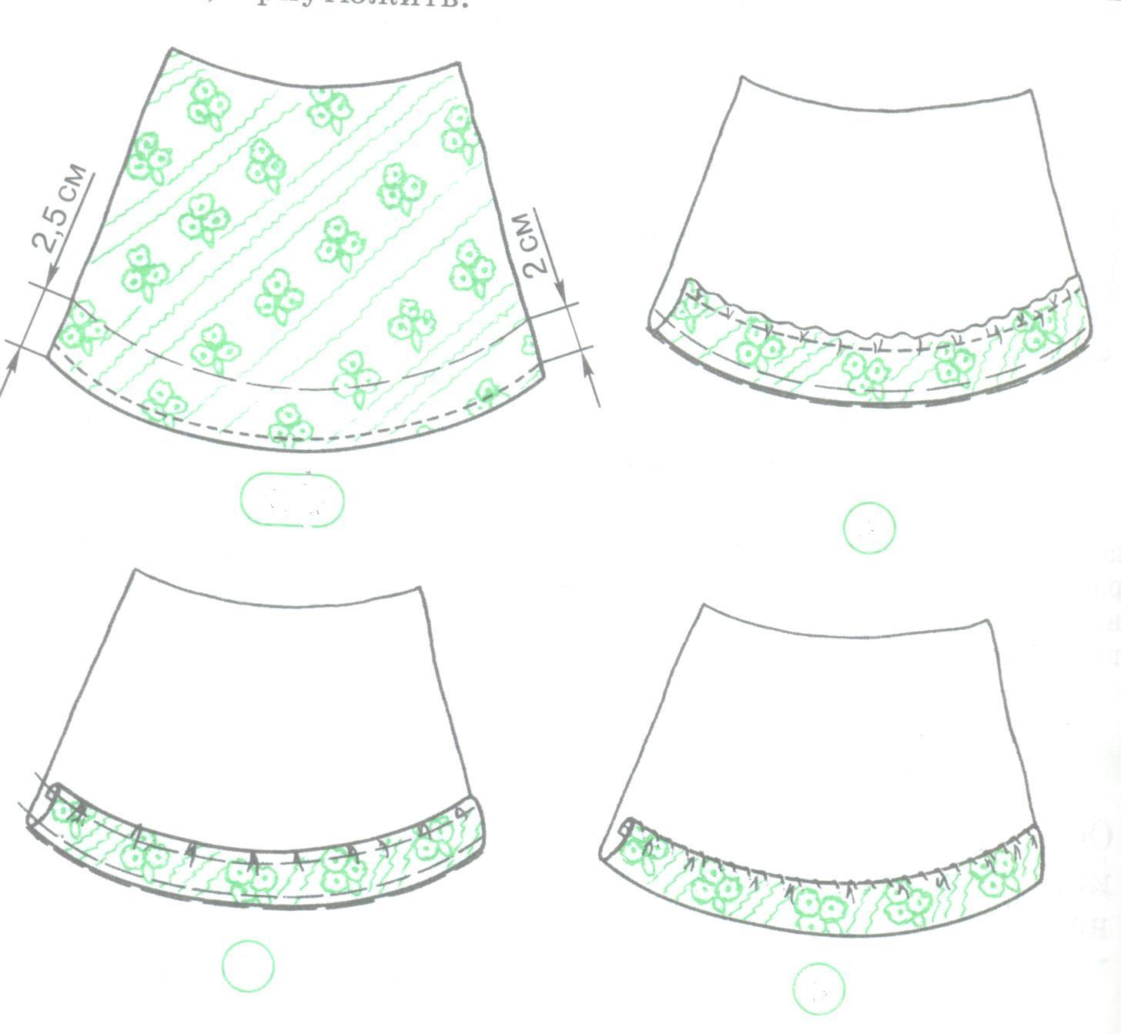

1. Отложить ширину подгиба.

2. Подогнуть срез на 5 мм, заметать по краю подгиба.

3. Подогнуть срез по линии разметки.

4. Прикрепить подгиб строчкой потайных стежков